转发关于 “挑战杯”竞赛的通知
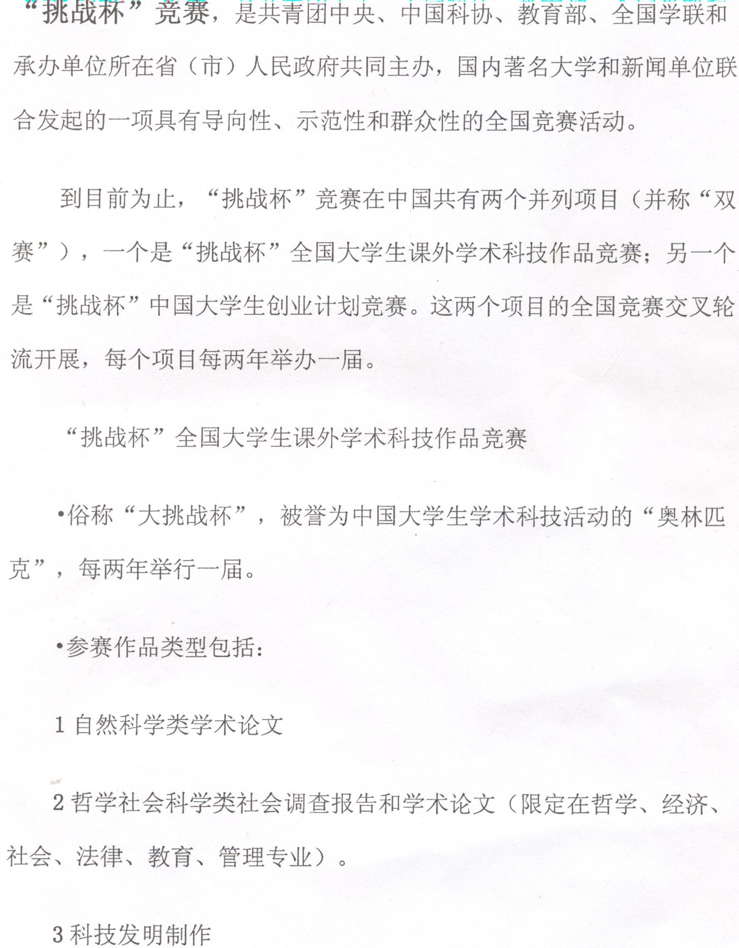

土木与建筑学院科研与研究生办公室

2008年12月11日

